KOM. _ kako nastaje kukuruz
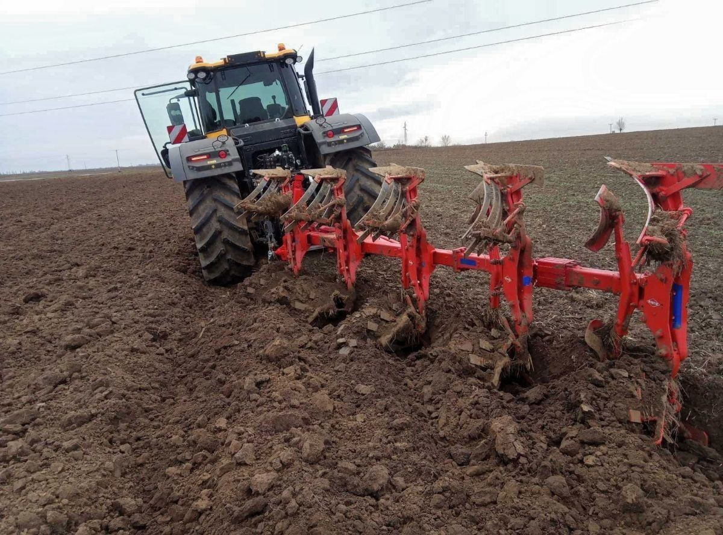
Traktorom se u proljeće ore njiva.

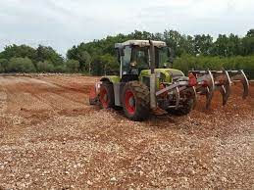
Traktorom se usitni zemlja na njivi.

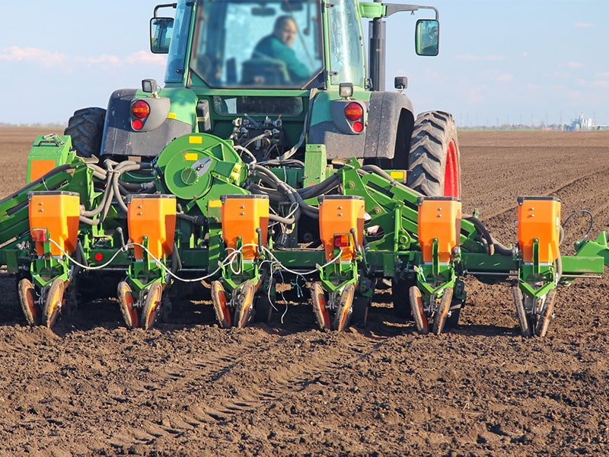
U tako pripremljenu zemlju siju se zrna kukuruza.

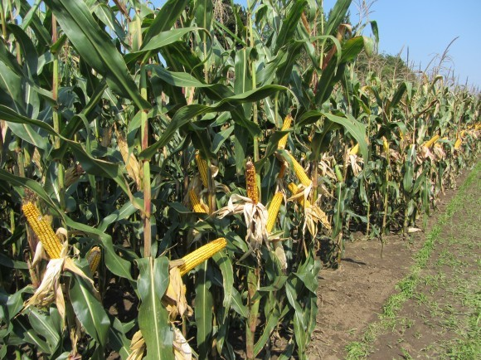
Iz zrna posijanih u zemlju raste kukuruz.

Prvo Vi ispričajte priču pokazujući djetetu slike, neka dijete sluša i gleda slike. Možete i više puta.
Nakon toga pokazujte djetetu slike i neka ono vama pokuša ispripovijedati kako nastaje kukuruz.

